УТВЕРЖДАЮ:
Заместитель председателя
Хотимского райисполкома
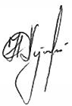 | Н.А.Хучев
«23» декабря 2020 г.

ГРАФИК
выезда мобильной группы по оказанию практической и методической помощи нанимателям в обеспечении соблюдения законодательства об охране труда в организациях сельскохозяйственной отрасли на 1-й квартал 2021 года
№ п/п | Наименование организации, выделяющей автотранспорт для выезда группы | Лицо, ответственное за выделение автотранспорта | Дата выезда | Проверяемые субъекты хозяйствования
1 | 2 | 3 | 4 | 5
1 | Районная инспекция Гостехнадзора | Зыков В.А. | 14.01.2021 | ОАО «Октябрь-Березки»:  подразделения Ельня, Березки  - мехдворы;  - ремонтно-механические мастерские;  - животноводческий комплекс «Березки»
2 | Райком профсоюза работников агропромышленного комплекса | Карпенков М.А. | 28.01.2021 | ОАО «Хотимский Технокомплекс»:  - мехдвор;  - ремонтно-механическая мастерская  ОАО «Батаево» (повторный выезд):  - МТФ «Буросово»

3 | Районная инспекция Гостехнадзора | Зыков В.А. | 11.02.2021 | ОАО «Липовка»:  -мехдвор;  - ремонтно-механическая мастерская;  - МТК «Липовка»
4 | Райком профсоюза работников агропромышленного комплекса | Карпенков М.А. | 25.02.2021 | ОАО «Батаево»:  подразделение Беседовичи  - мехдвор;  - ремонтно-механическая мастерская  ОАО «Хотимский райагроснаб»:  - производственная база
5 | Районная инспекция Гостехнадзора | Зыков В.А. | 11.03.2021 | ОАО «Бабушкино подворье»:  - мехдвор;  - ремонтно-механическая мастерская  ОАО «Хотимский райагроснаб» (повторный выезд):  - производственная база
6 | Райком профсоюза работников агропромышленного комплекса | Карпенков М.А. | 25.03.2021 | ОАО «Липовка» (повторный выезд):  -мехдвор;  - ремонтно-механическая мастерская  ОАО «Октябрь-Березки»:  - МТФ «Максимовка»

Начальник отдела  управления по труду, занятости и социальной защите Хотимского райисполкома | 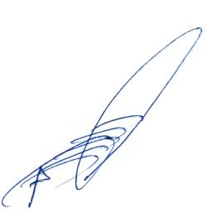 | А.В.Федарцов

